KLRT\_Linux操作系统安装说明

1. **安装前的准备**

**1.安装镜像说明**

本系统安装镜像用于安装KLRT\_Linux操作系统，文件格式为iso格式，可以刻盘安装或者使用U盘启动工具安装，文件名格式为：klrt\_linux\_4.0.4\_4.0.1\_public\_lite\_2022-07-29.iso或klrt\_linux\_4.0.4\_4.0.1\_private\_lite\_2022-07-29.iso  
其中4.0.4是自定义的内核版本号（非Linux内核版本号，系统的内核版本都是linux-4.19.220，在此基础上有修改），4.0.1是系统版本号，文件名中带public的用于第三方设备厂商适配驱动，带private的用于内部使用和出货。由于镜像文件较大，有时会以分卷压缩格式发布，可以用WinRaR或7-Zip工具解压出iso文件。本文件以VirtualBox虚拟机为例介绍了系统的安装方法，PC机上的安装方法类似，用户可以根据需要选择合适的安装方法。

**2.安装所需的工具**

VirtualBox虚拟机软件（本文使用的版本 6.1.30 r148432 (Qt5.6.2)），下载地址：<https://www.virtualbox.org/>

Ventoy U盘启动盘制作工具（本文使用的版本ventoy-1.0.63），下载地址：<https://www.ventoy.net/cn/>

Rufus U盘启动盘制作工具，下载地址：

http://rufus.ie/zh/

1. **光盘安装**

**1.配置VirtualBox虚拟机**

打开VirtualBox软件，新建一个虚拟电脑（或者打开一个虚拟电脑），配置如下：

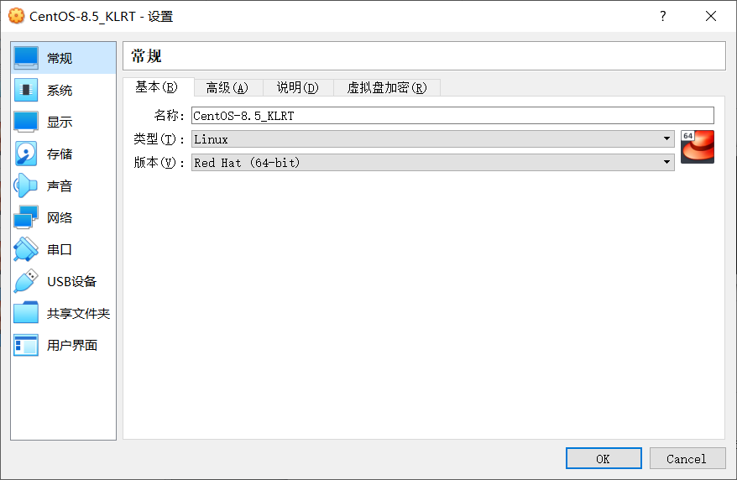

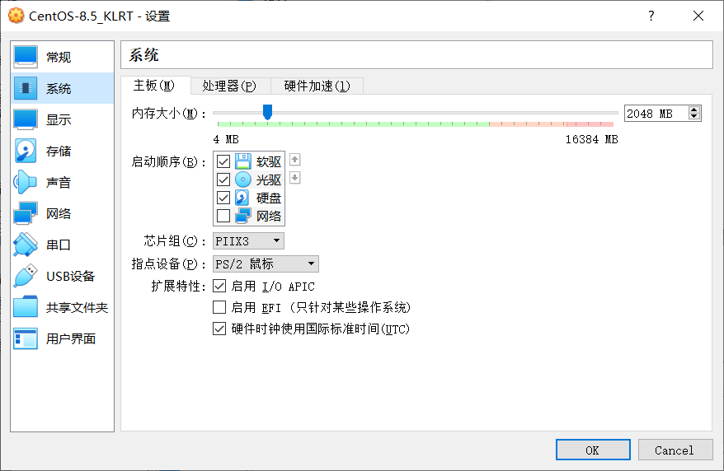

“连接方式”选择桥接网卡，“界面名称”选择当前使用的网卡名称。

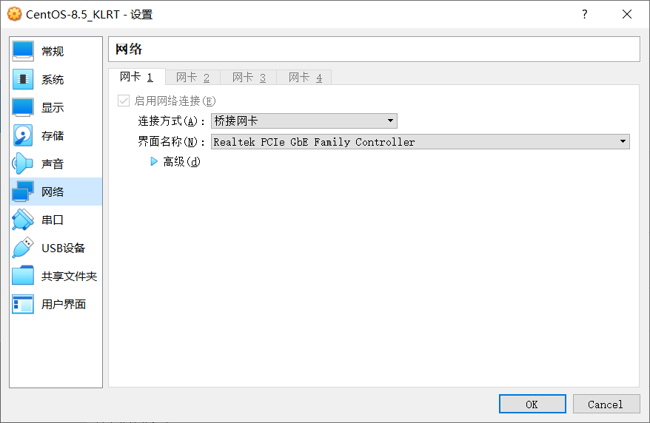

虚拟光盘选择CentOS-8.5.2111-x86\_64-klrt-dvd-lite.iso，虚拟硬盘建议设置20G以上。

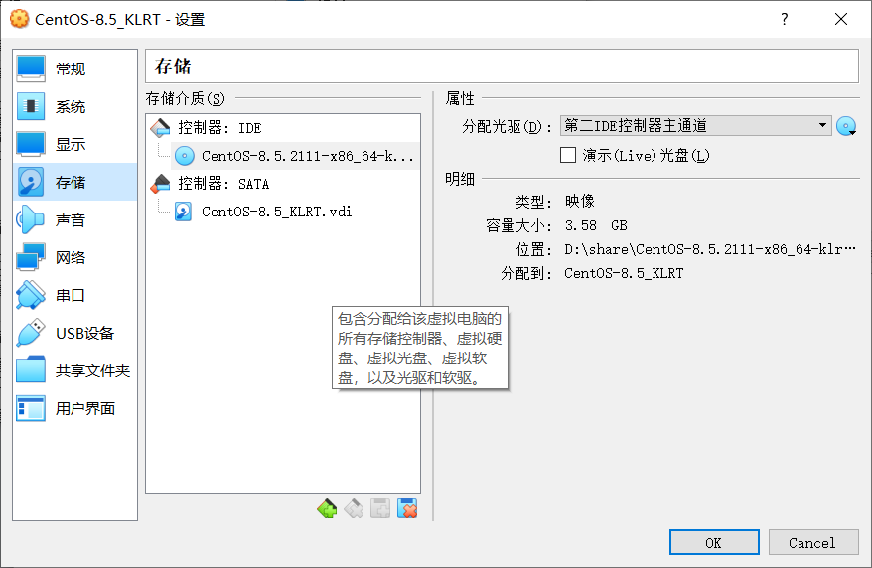

**2.安装系统**

启动虚拟机，出现安装菜单。

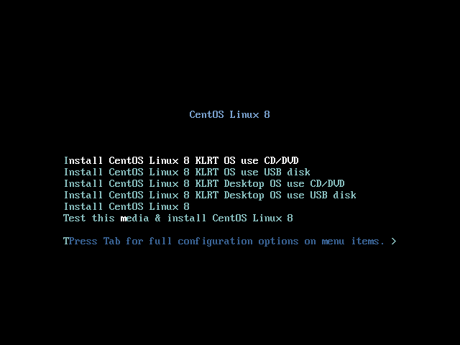

各菜单选项的功能分别为：

Install CentOS Linux 8 KLRT OS use CD/DVD 使用光盘安装CentOS\_KLRT系统（无图形界面）

Install CentOS Linux 8 KLRT OS use USB disk 使用U盘安装CentOS\_KLRT系统（无图形界面）

Install CentOS Linux 8 KLRT Desktop OS use CD/DVD使用光盘安装CentOS\_KLRT桌面系统

Install CentOS Linux 8 KLRT Desktop OS use USB disk使用U盘安装CentOS\_KLRT桌面系统

Instal CentOS Linux 8 安装CentOS 8系统

Test this media & install CentOS Linux 8 检测安装媒介并且安装CentOS 8系统

后面两项是CentOS 8.5原版系统自带的，最好不要使用。

我们选择第一个菜单项按回车键，进入“安装信息摘要”界面。

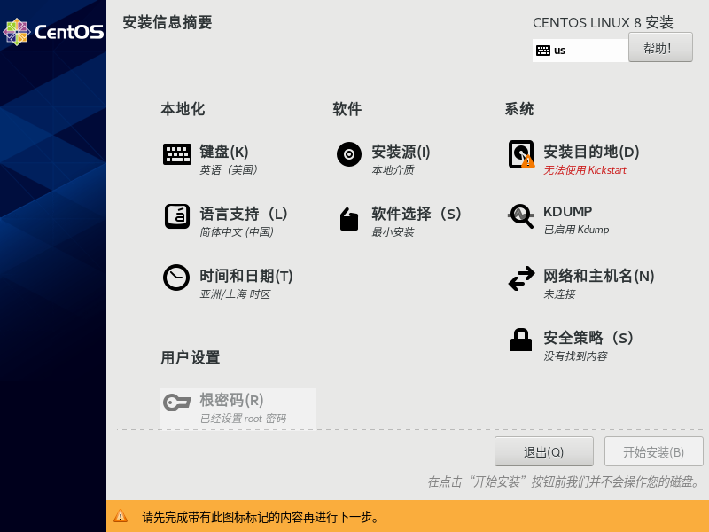

用鼠标点击”安装目的地” 图标，进入设备选择界面，选择需要安装系统的硬盘（打勾）。

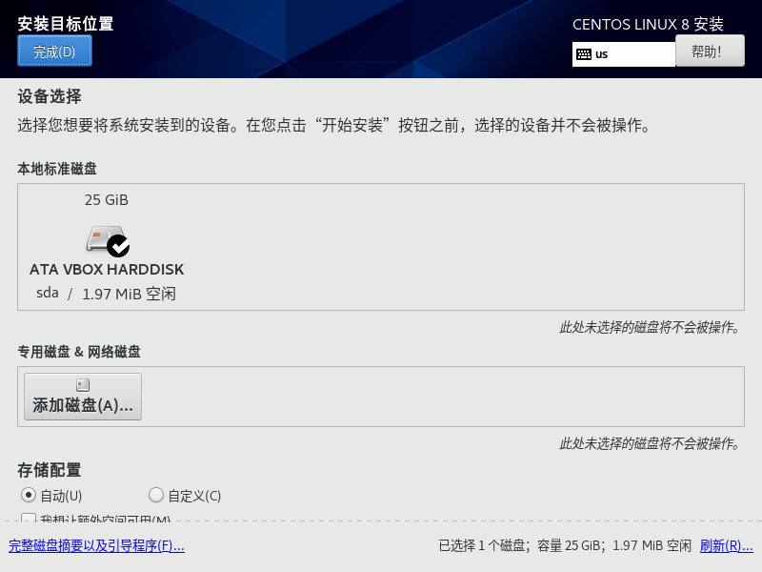

点击“完成”按钮，如果这个硬盘之前安装过操作系统，可能会出现下面的对话框：

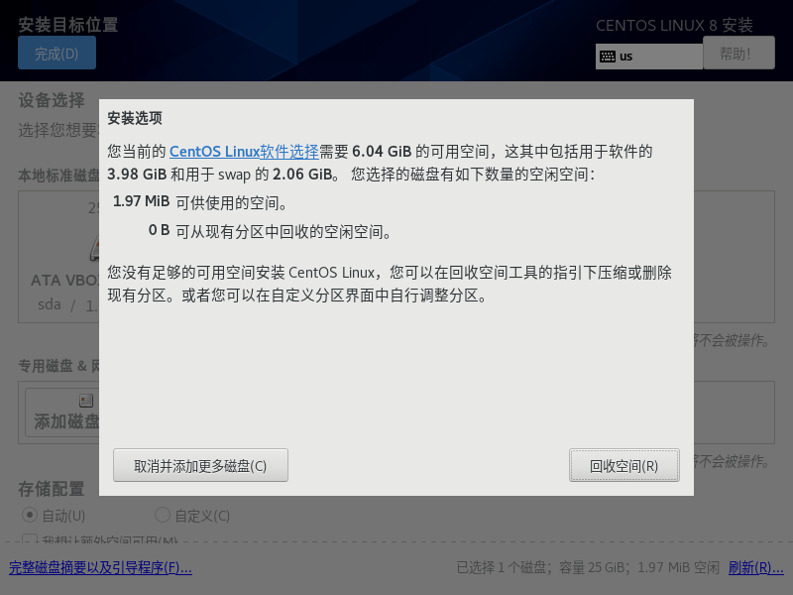

点击“回收空间”按钮，进入下面的界面，可以对硬盘分区进行操作。

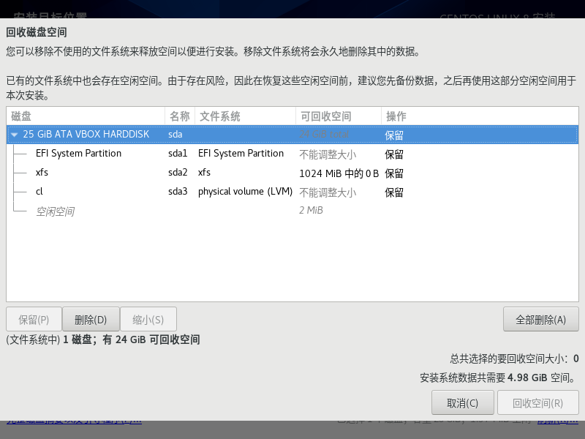

用户可以选择保留或删除某些分区，这里点击“全部删除”删除所有分区。

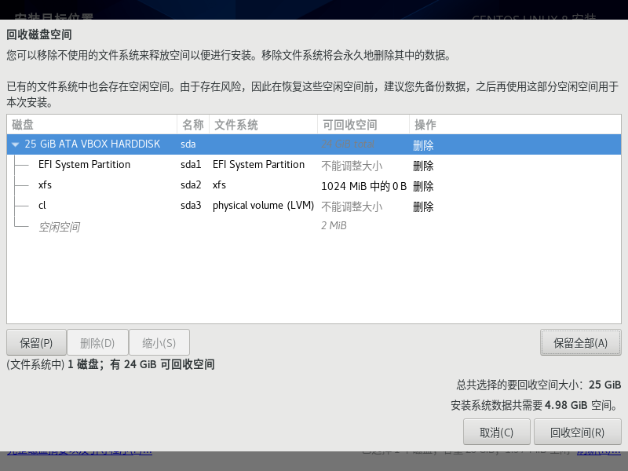

然后点击“回收空间”回收剩余空间。

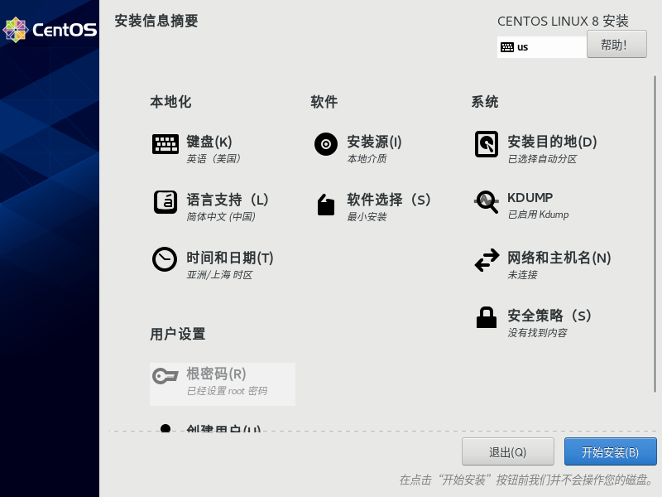

点击“网络和主机名”图标，进入网络和主机名配置界面。

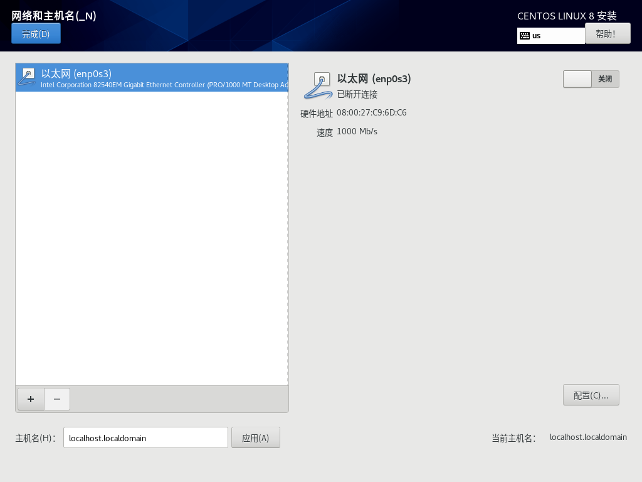

选择网卡“以太网（enp0s3）”点击“配置”按钮。

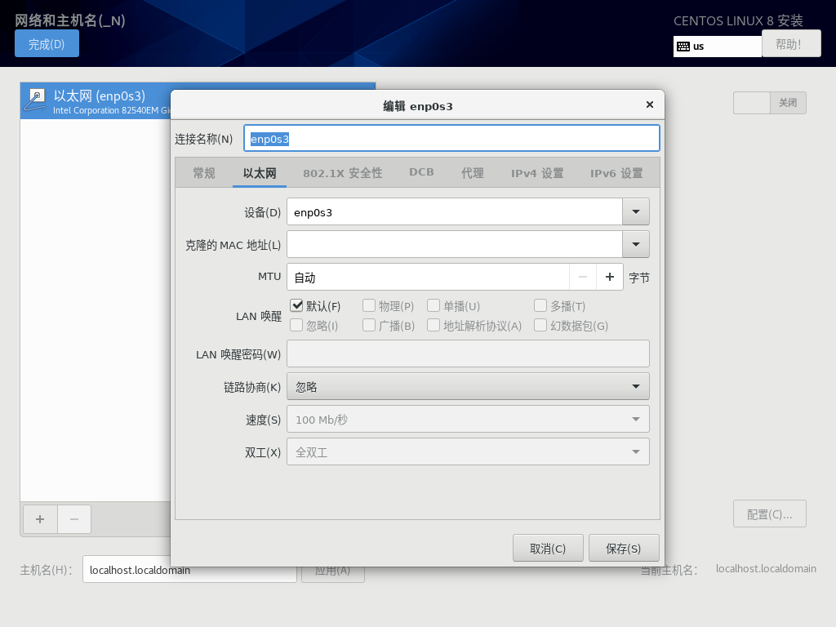

点击“IPv4设置”标签页

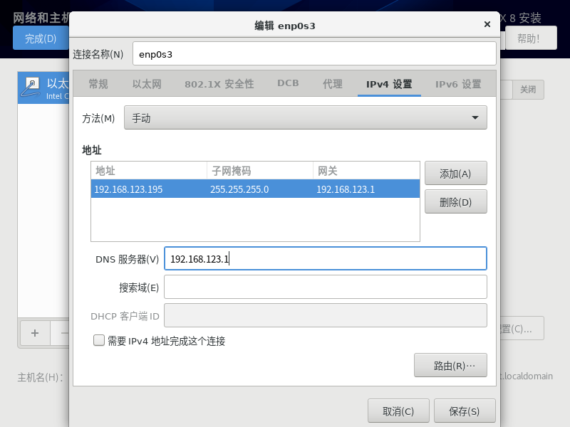

如上图所示进行配置（如果有多个DNS服务器，可以用逗号隔开），然后点击“保存”按钮。

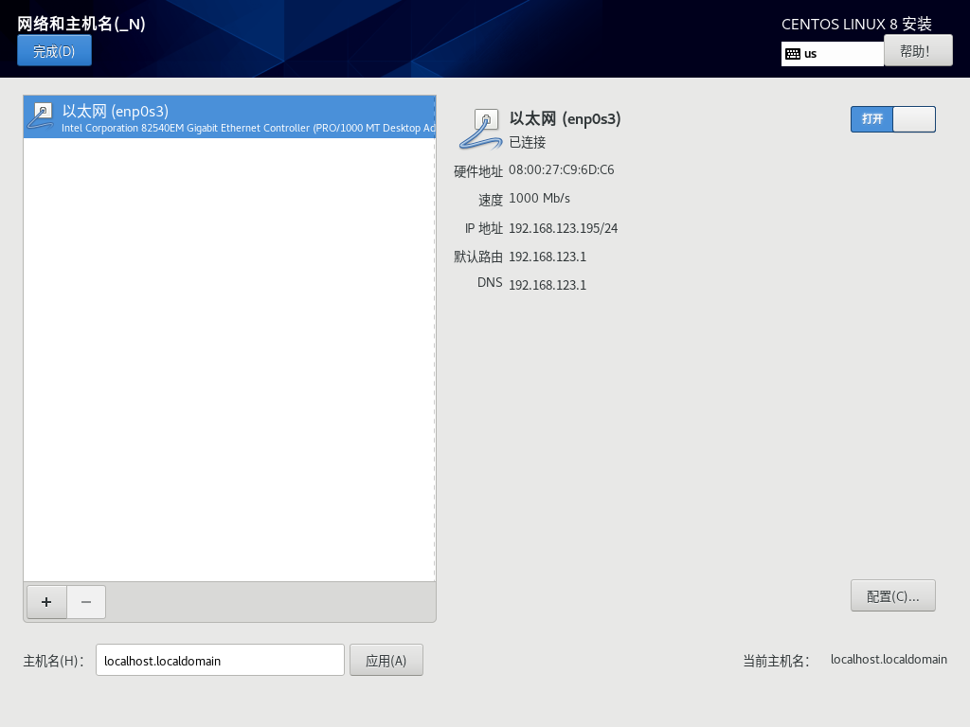

点击“关闭”按钮，使其显示为蓝色的“打开”状态，然后点击“完成”按钮。

这时，“安装信息摘要”界面所有图标上的黄色叹号都消失了（如果还有，说明配置不正确，需要点击对应的图标后再配置），然后点击“开始安装”按钮

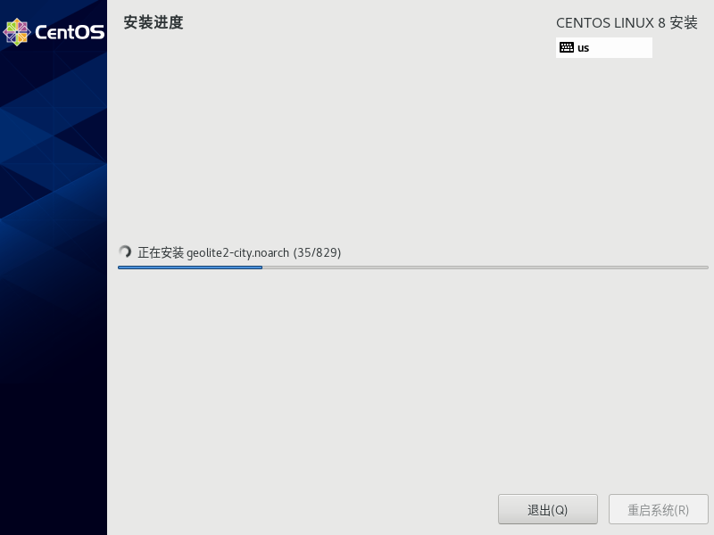

安装程序开始安装软件包，大约十几分钟后安装完成，点击“重启系统”按钮重启虚拟电脑。

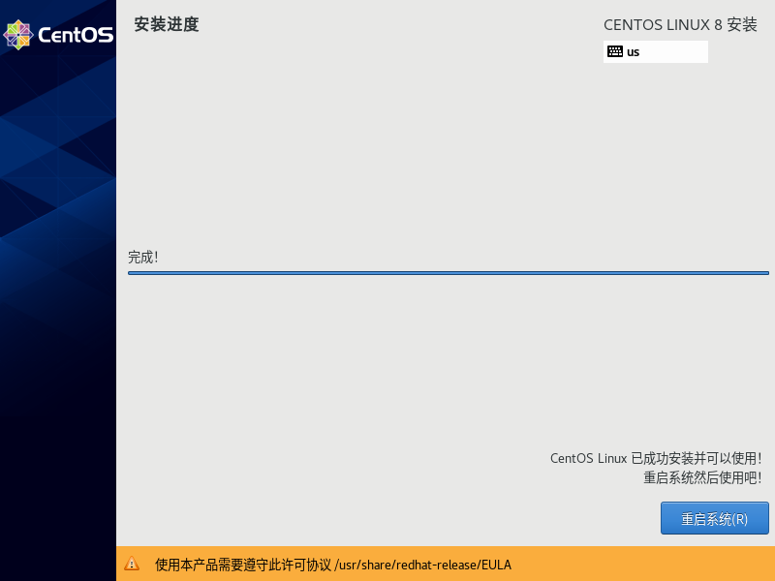

系统重启后迅速按F12键选择硬盘启动（按1键）。

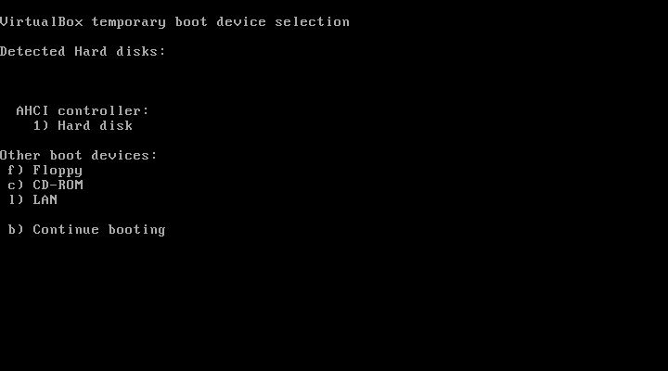

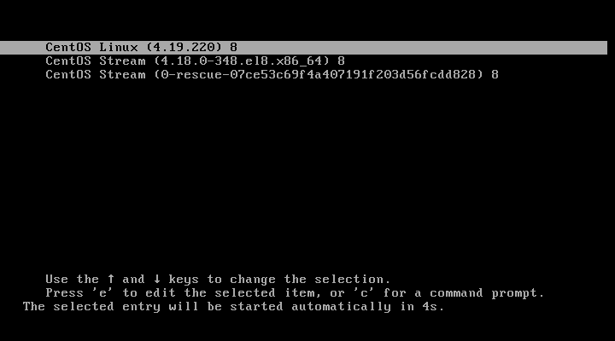

选择第一个启动项。

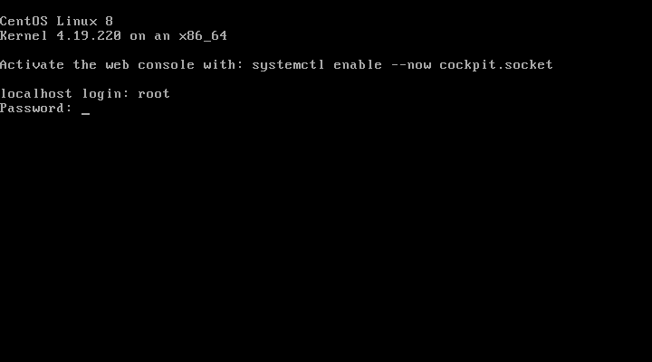

输入用户名root密码klrtos登录。

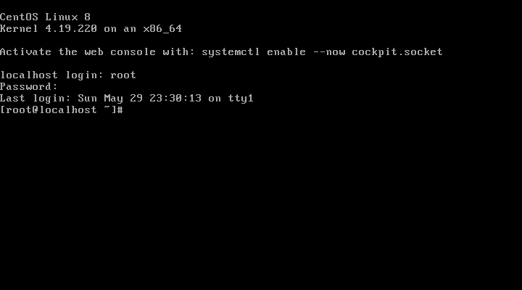

至此，CentOS-8.5\_KLRT操作系统安装完成。

**3.EFI环境下安装**

修改虚拟机配置，选中“启用EFI（只针对某些操作系统）”。

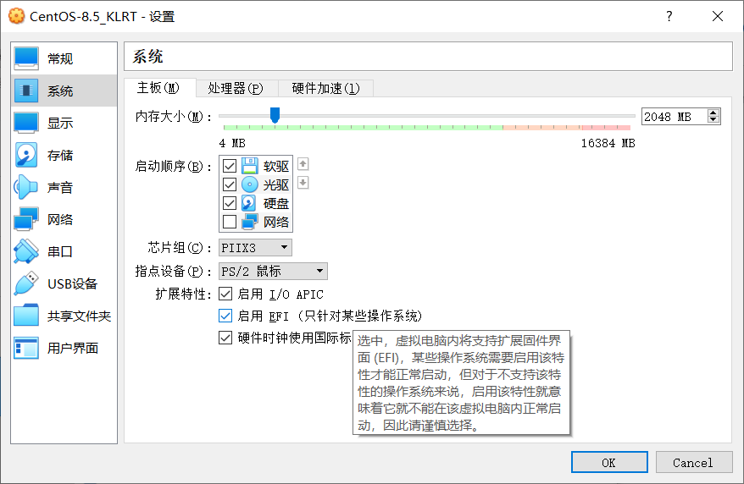

保存后启动虚拟机，快速按Esc键，进入UEFI设置界面。

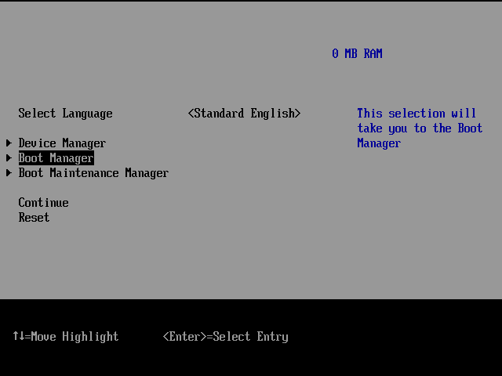

选择Boot Manager

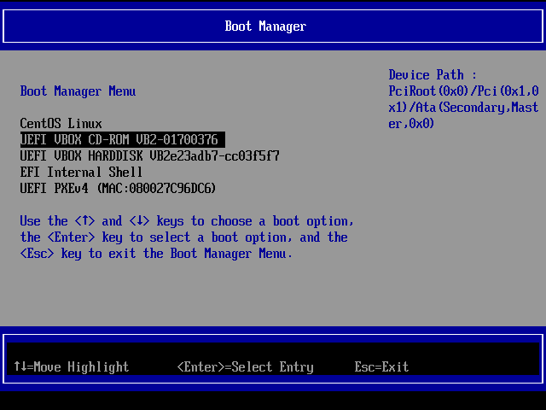

选择UEFI VBOX CD-ROM VB2-01700376进入安装菜单。

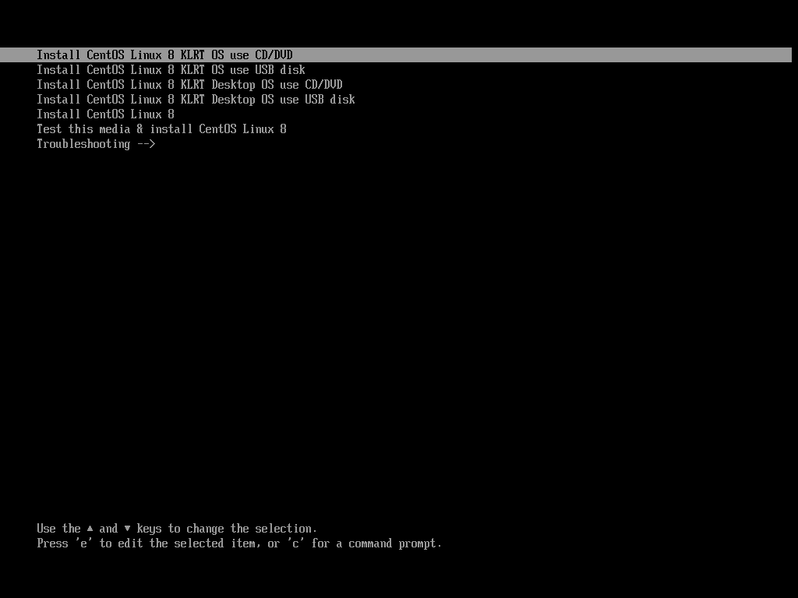

选择第一个菜单项，后续安装方法与上面相同。重启后可能无法从硬盘启动，可以将虚拟光盘移除或修改启动顺序后再重启。

**三．U盘安装**

**1.使用Ventoy工具制作启动U盘**

打开Ventoy。

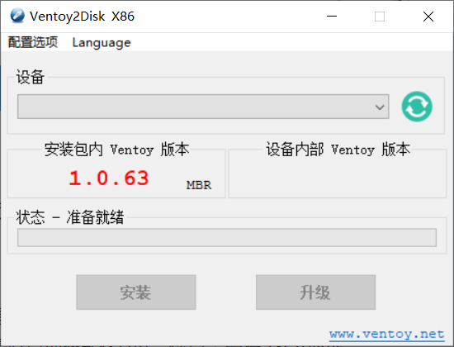

插入U盘，点击刷新图标。

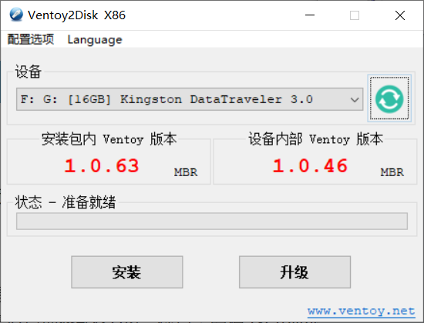

选择U盘对应的盘符，点击“安装”按钮，选择“是”。

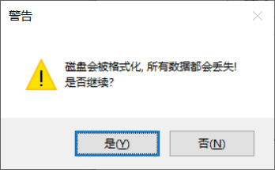

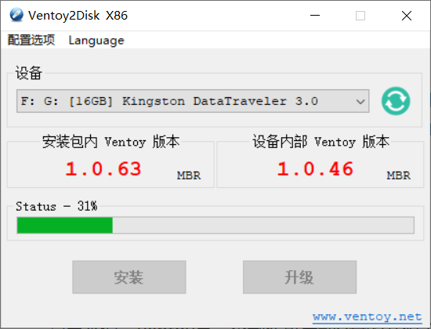

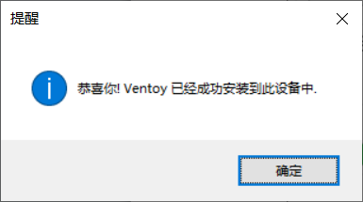

将镜像文件CentOS-8.5.2111-x86\_64-klrt-dvd.iso或者CentOS-8.5.2111-x86\_64-klrt-dvd-lite.iso复制到U盘根目录中。

**2.BIOS环境下使用U盘安装系统**

VirtualBox默认不能从U盘启动，关于如何在VirtualBox中从U盘启动，可以参考[https://www.pianshen.com/article/95861370089/#google\_vignette](https://www.pianshen.com/article/95861370089/" \l "google_vignette)注意，要从U盘启动系统，需要以管理员身份启动VirtualBox。

设置虚拟电脑，先将EFI模式关掉。

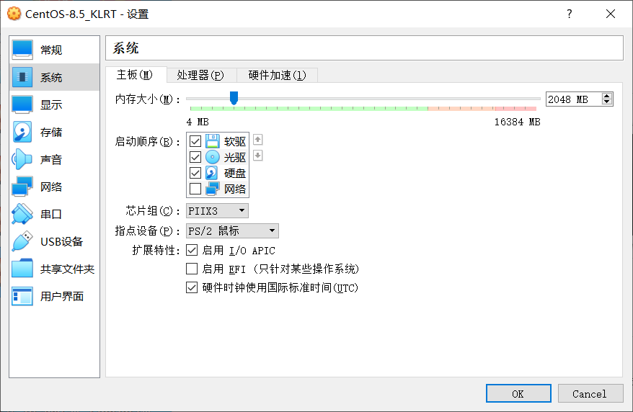

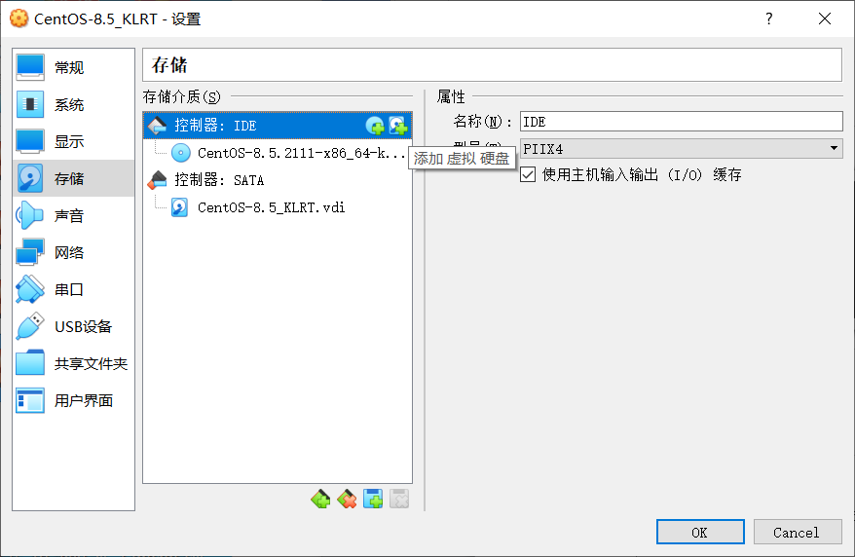

在“控制器：IDE”中添加虚拟硬盘，选择U盘对应的虚拟硬盘。

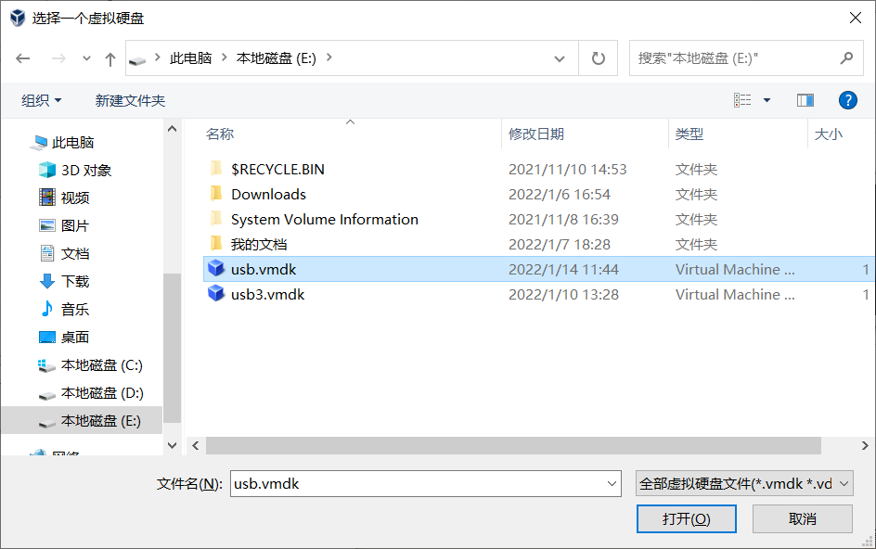

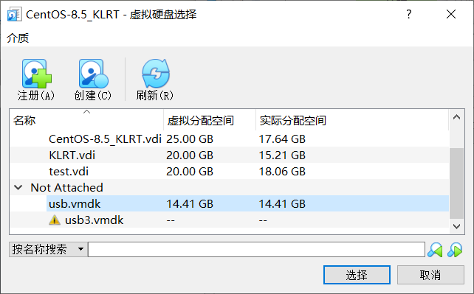

点击“选择”按钮。

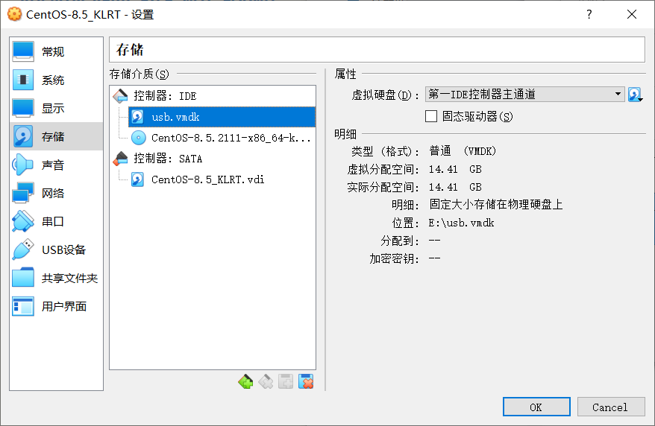

移除虚拟光盘。

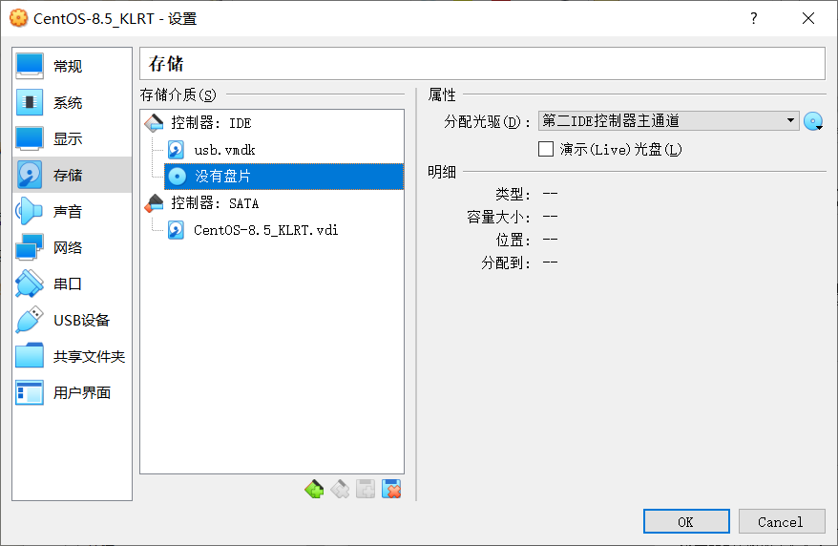

启动虚拟机。

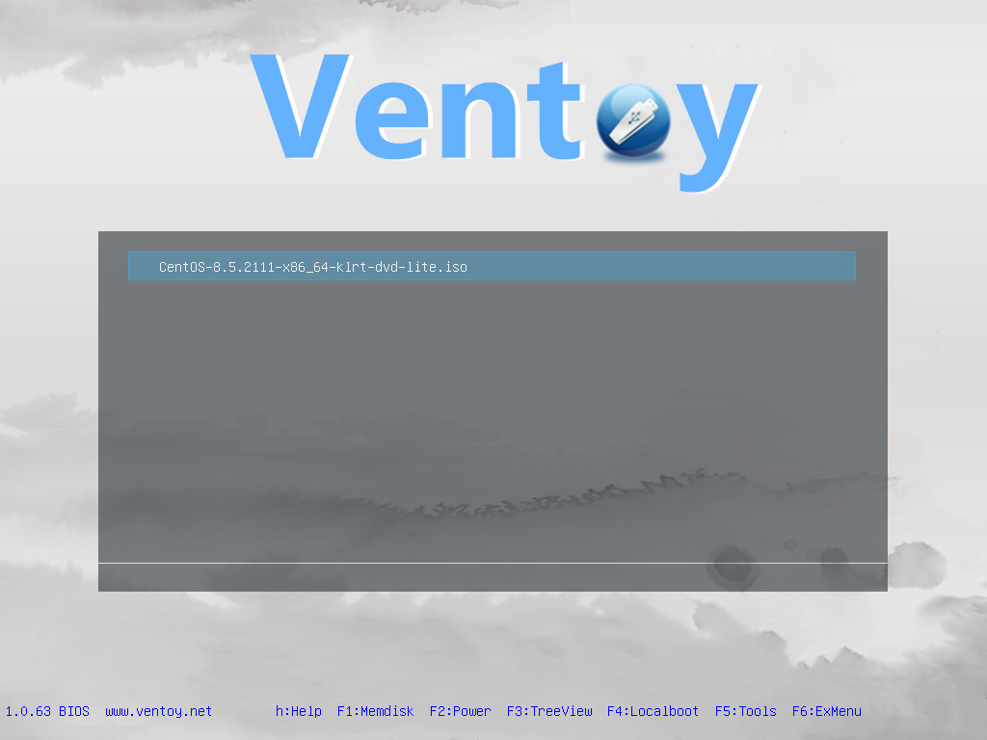

选择镜像文件，回车。

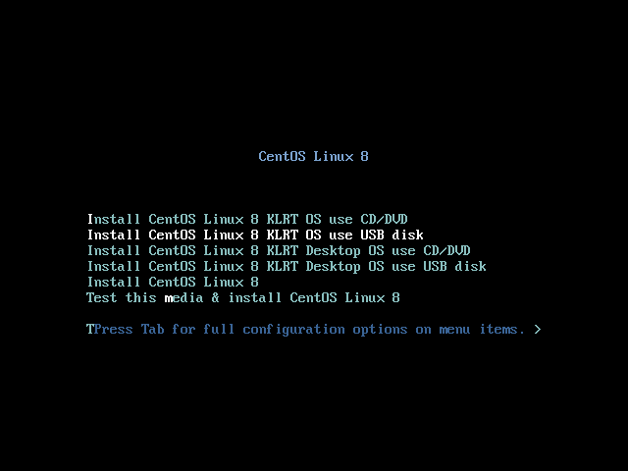

选择第二个菜单项，进入“安装信息摘要”界面。



选择安装位置时不要选择安装使用的U盘。

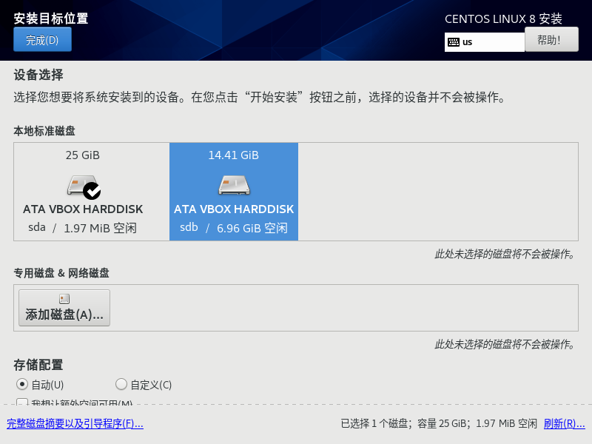

剩余步骤与光盘安装相同，安装完成后重启，迅速按F12

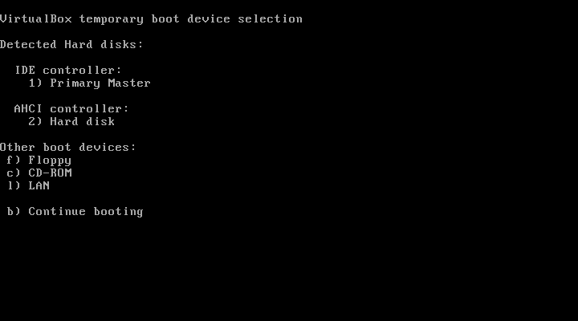

选择2，从硬盘启动。

**3.EFI环境下使用U盘安装系统**

关闭虚拟电脑，修改配置。

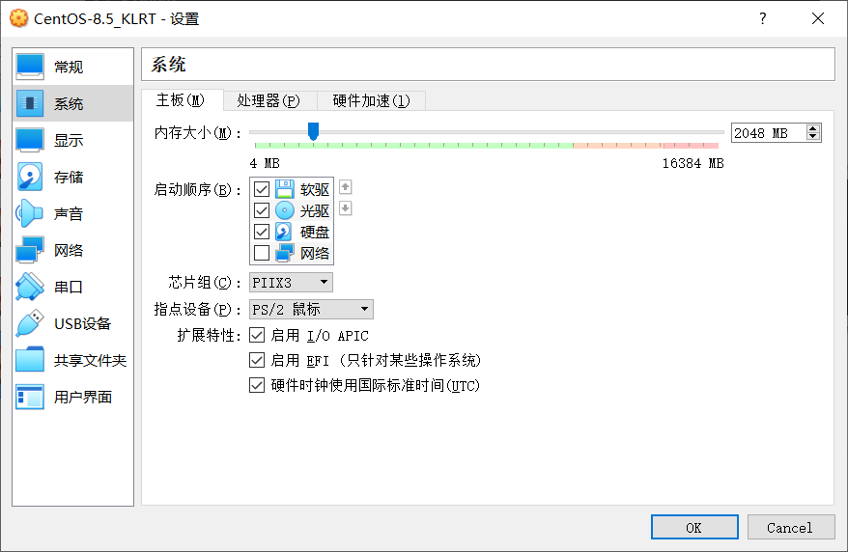

保存后启动。有时不能直接启动，而是进入UEFI的shell。

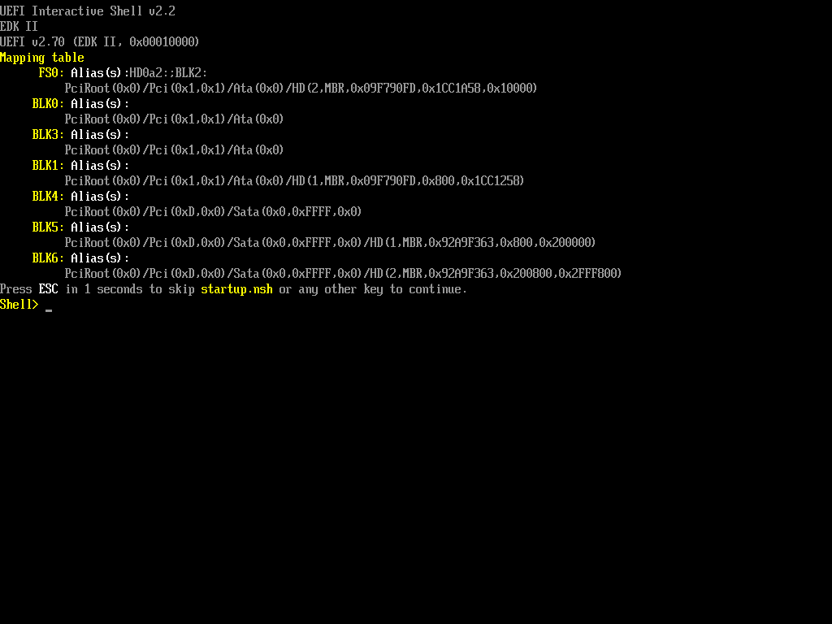

输入：

FS0:

\EFI\BOOT\BOOTX64.EFI

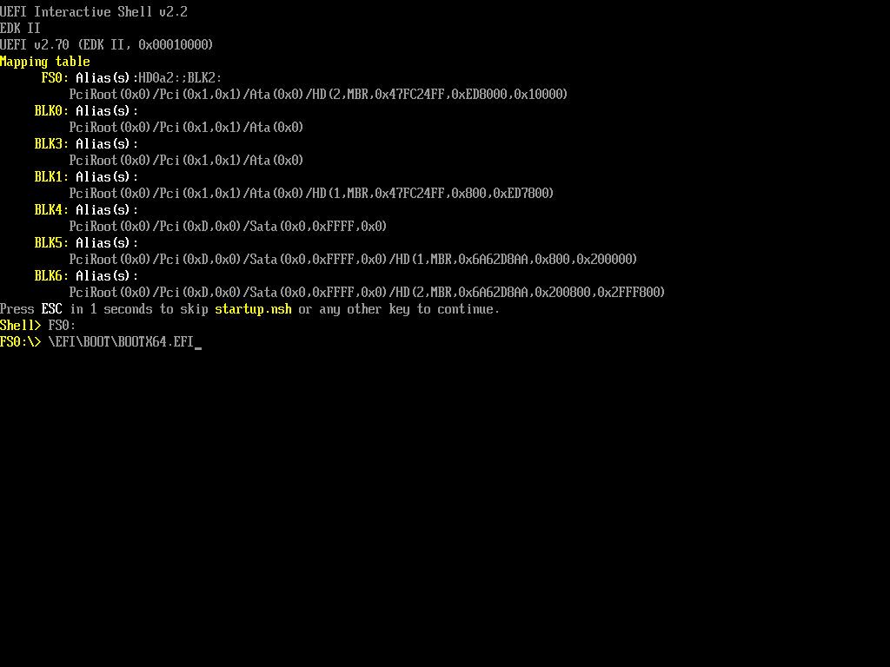

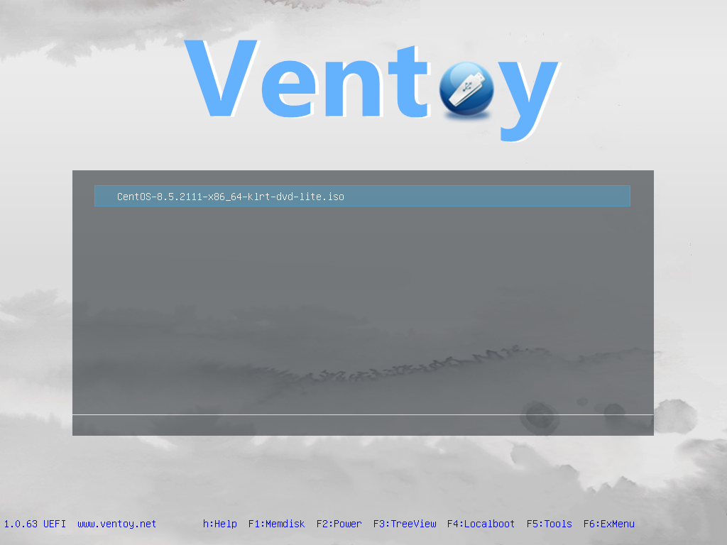

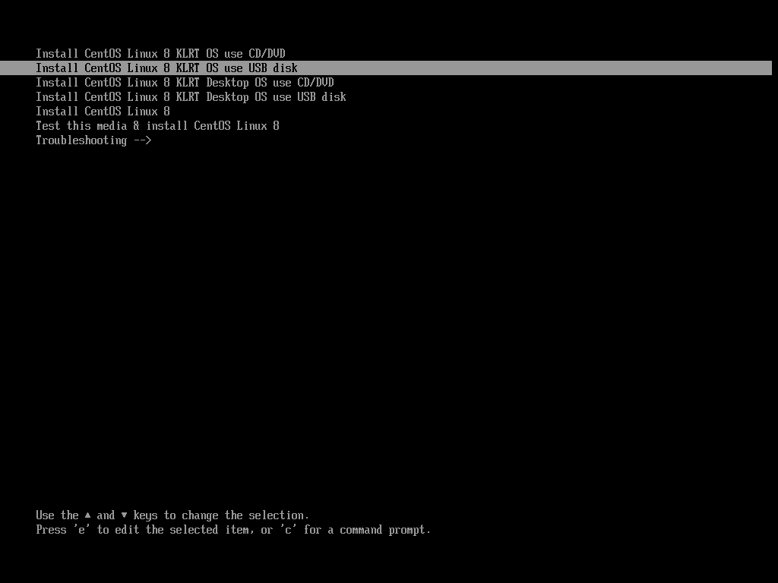

后续安装步骤与之前相同。

**4.使用Rufus工具制作U盘安装盘**

这是Ventoy之外的另外一种U盘安装方案，注意，此方法会将整个U盘格式化成Linux分区，无法在Windows下查看，不能用作其他用途。

插入U盘，打开Rufus

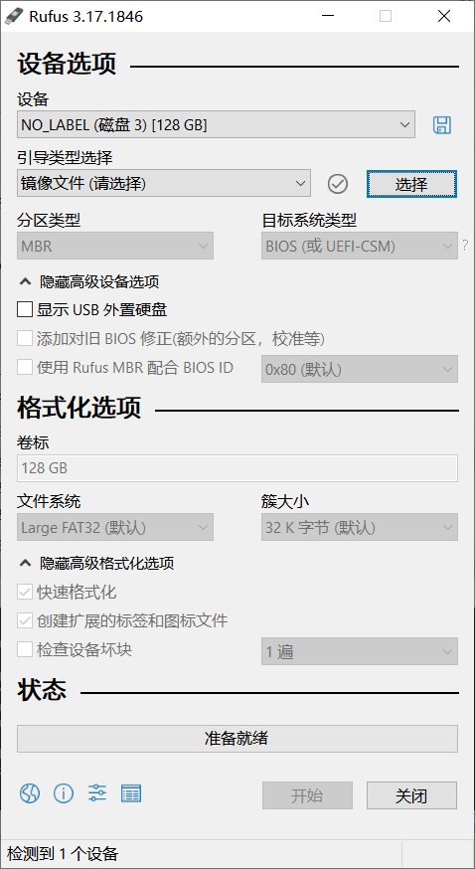

在“设备”列表中选择目标U盘，点击“选择”按钮，从文件系统中选择CentOS-8.5\_KLRT镜像文件。

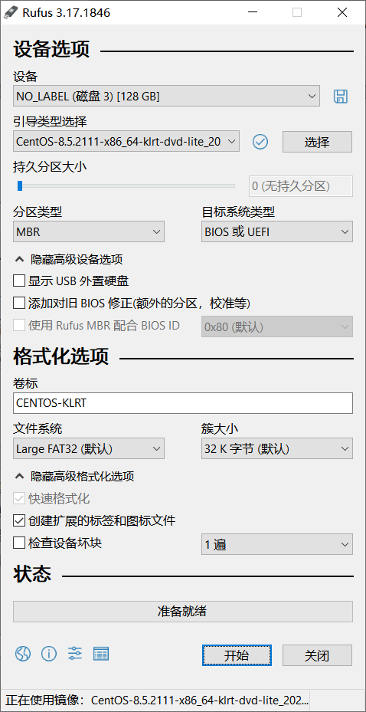

按照上图配置，点击“开始”按钮

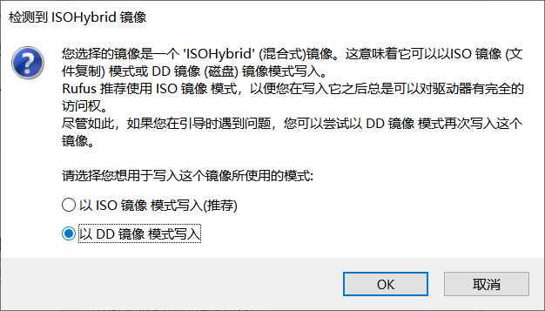

选择“以DD镜像模式写入”，点击“OK”

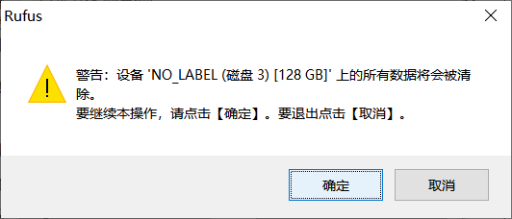

点击“确定”

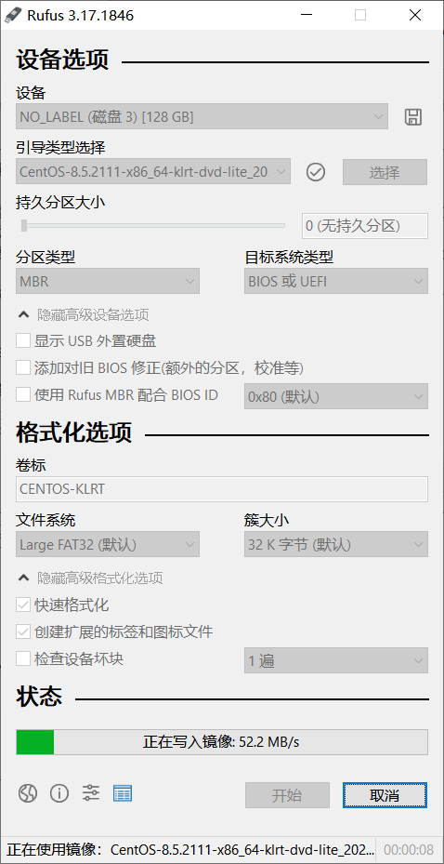

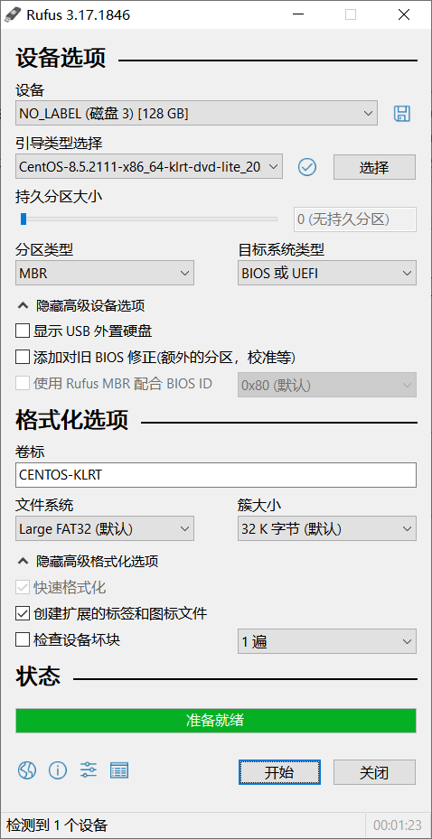

安装过程与Ventoy类似，只是不用选择iso文件。

**四．配置网络**

虽然在安装过程中已经配置过网络，但是如果需要修改网络配置，可以使用以下方法。

**1.使用nmtui工具配置**

在终端输入命令nmtui。

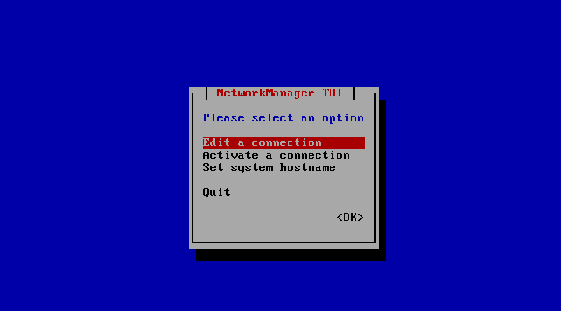

选择“Edit a connection”菜单。

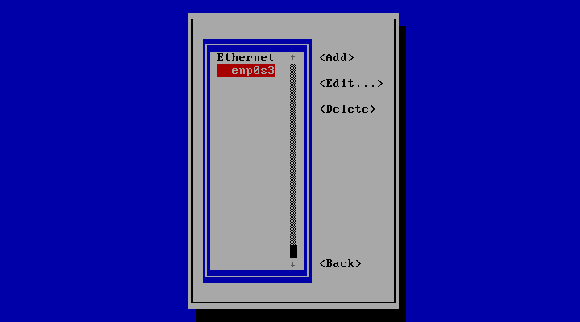

选择“enp0s3”（或其他网卡），然后用方向键移动光标到“Edit”，回车。

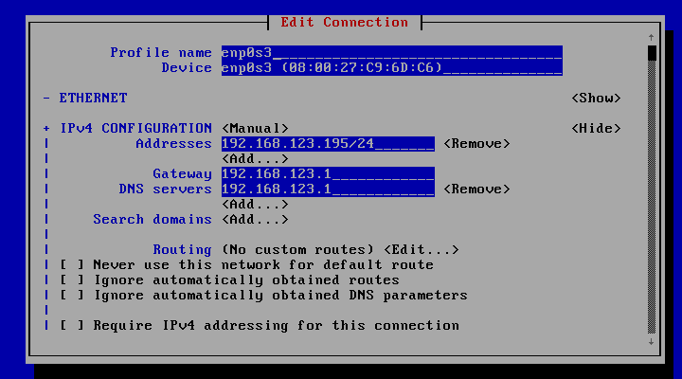

按方向键或“Tab”键移动光标，修改下面几项：

“Addresses” IP地址和子网掩码，/24表示子网掩码是255.255.255.0（不添加后缀/24也可以，保存后会自动添加）。

“Gateway”默认网关

“DNS servers”DNS服务器

然后将光标切换到“OK”，回车。

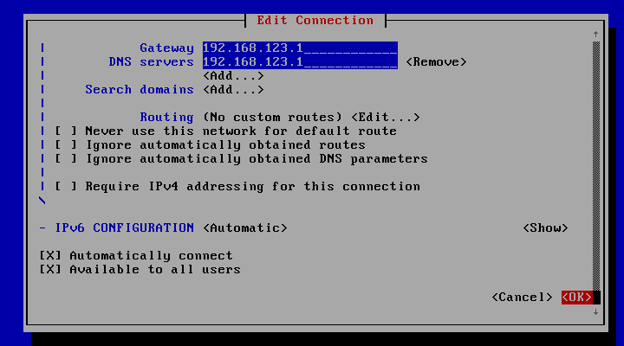

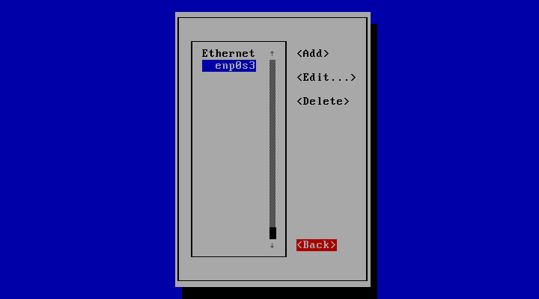

将光标切换到“Back”，回车。

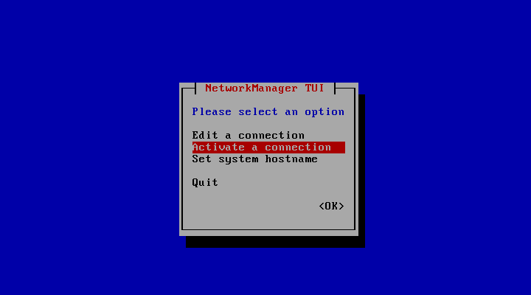

选择“Activate a connection”，回车。

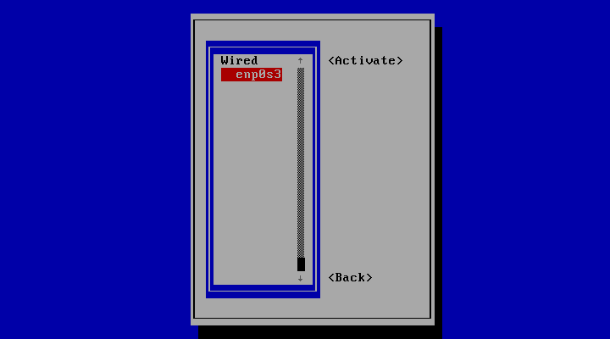

选择“enp0s3”按回车键，左侧的“\*”消失，再按一次回车“\*”出现。

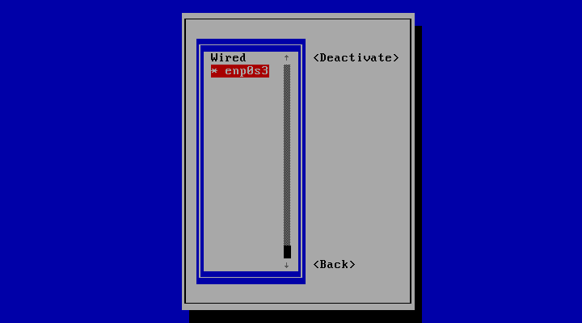

将光标切换到“Back”，回车。

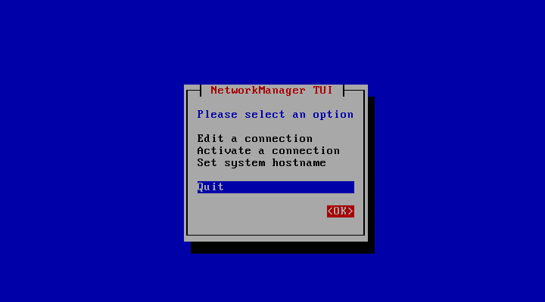

将光标切换到“Ok”，回车。

**2.通过修改配置文件配置**

参考“centos设置IP地址.pdf”文件。

**四．配置Linux内核启动参数**

linux内核启动参数会在安装过程中自动配置，但是如果安装前没有在BIOS中禁用超线程，可能会导致CPU核数计算错误，这时需要在终端执行命令set\_kernel\_cmdline.sh（这个脚本会自动配置好内核启动参数），然后再重启系统。